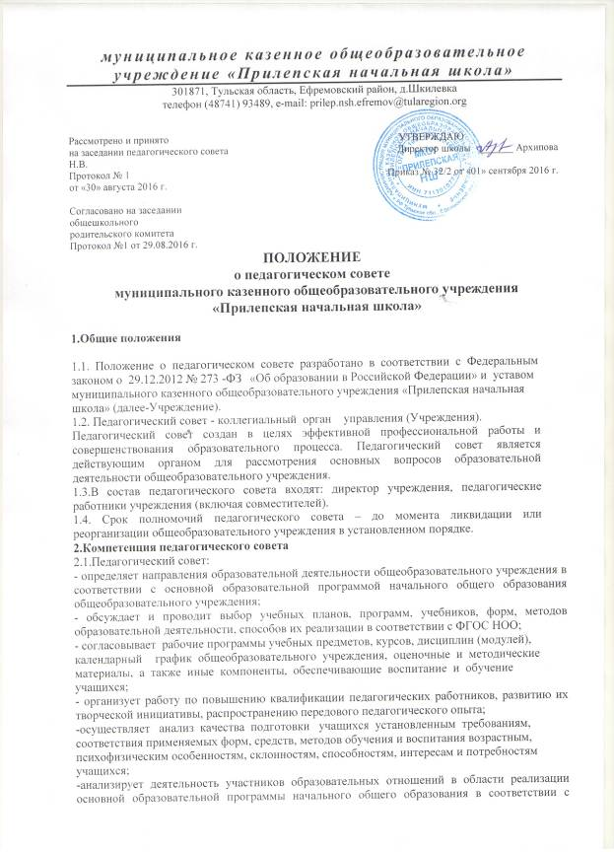

-анализирует деятельность участников образовательных отношений в области реализации основной образовательной программы начального общего образования в соответствии с ФГОС НОО;
- изучает, обобщает результаты деятельности педагогического коллектива в целом и по определенному направлению;

- | рассматривает вопросы аттестации и поощрения педагогов Учреждения;
- | участвует в разработке локальных актов, | регламентирующих организацию и
осуществление образовательной деятельности в |  | общеобразовательном учреждении.
- | определяет направления методической работы общеобразовательного учреждения;
- принимает решение о применении систем оценок текущей успеваемости учащихся по отдельным предметам (дисциплинам), в т. ч. разделам программ (модулям);
- принимает решение о проведении промежуточной аттестации учащихся, определяет конкретные формы, порядок и сроки ее проведения;
- принимает решение о переводе учащихся в следующий класс;
- обсуждает и принимает решение об одобрении локальных нормативных актов, регламентирующих организацию образовательной деятельности.
3.Организация деятельности педагогического совета
3.1. Заседания педагогического совета правомочны, если на них присутствует две трети его состава.
3.2.Решение педагогического совета принимается большинством голосов присутствующих.
3.3.Решение, принятое в пределах компетенции педагогического совета и не противоречащие законодательству, является основанием для издания Директором общеобразовательного учреждения соответствующего приказа, обязательного для всех участников образовательных отношений. Директор общеобразовательного учреждения не издает приказ и приостанавливает решения педагогического совета в случае их противоречия законодательству Российской Федерации, уставу, локальным нормативным актам общеобразовательного учреждения.
3.4. Секретарь педагогического совета назначается приказом руководителя сроком на 1 год. Председателем педагогического совета является руководитель.
3.5.На заседания педагогического совета с правом совещательного голоса, в зависимости от обсуждаемых вопросов, могут приглашаться учащиеся и их родители (законные представители).
3.6.Заседание педагогического совета созывается не реже одного раз в четверть.
3.7.Педагогический совет имеет право:
– создавать временные творческие объединения педагогов с приглашением специалистов различного профиля, консультантов для выработки рекомендаций с последующим рассмотрением их на педагогическом совете;
-создавать советы по направлениям деятельности учреждения (методический совет, совет
по воспитанию, внеурочной деятельности, учебный совет и т.п.), методические объединения педагогов на определенный срок деятельности.
4. Документация педагогического совета
4.1. Заседания педагогического совета оформляются протоколом. В книге протоколов фиксируются вопросы, выносимые на заседание, предложения и замечания членов. Протоколы подписываются председателем и секретарем. Протоколы педагогического совета оформляются в печатном виде, хранятся вместе с основными документами общеобразовательного учреждения.
4.2.Нумерация протоколов педагогического совета ведется с начала учебного года.
4.3.Книга протоколов педагогического совета входит в номенклатуру дел, хранится постоянно и передается по акту.
5.Порядок утверждения положения.
5.1.Положение о педагогическом совете обсуждается на заседаниях общешкольного родительского комитета, педагогического совета общеобразовательного учреждения, утверждается приказом директором общеобразовательного учреждения.

